Лабораторная работа №9
(2-й семестр)
Измерять продуктивность программирования подсчетом строк кода — это так же, как оценивать постройку самолета по его весу.
— Bill Gates

Теоретические сведения
Пример. Написать программу, в которой определен класс, описывающий прямоугольник, который может отображаться на холсте компонента TPaintBox и имеет возможность изменять размер и угол наклона (рис. 1).
Файл: TRotatedRectangle.h
#ifndef TROTATEDRECTANGLE_H_INCLUDED
#define TROTATEDRECTANGLE_H_INCLUDED

#include <wx/dcclient.h>
const int N = 4;
class TRotatedRectangle
{
private:
wxClientDC* paintBox;
int fCenterX,fCenterY,fWidth,fHeight;
double fAlpha;
wxPoint fVertices[N];
void CalculateVertices();
public:
TRotatedRectangle(wxClientDC* , int centerX,int centerY, int width, int height,double alpha);
void Rotate(double dAlpha);
void Draw();
void ChangeSize(int width, int height);
};
#endif // TROTATEDRECTANGLE_H_INCLUDED

Файл: TRotatedRectangle.cpp
#include <math.h>
#include "TRotatedRectangle.h"

void TRotatedRectangle::CalculateVertices()
{
fVertices[0].x = fWidth/2;
fVertices[0].y =-fHeight/2;
fVertices[1].x =-fWidth/2;
fVertices[1].y =-fHeight/2;
fVertices[2].x =-fWidth/2;
fVertices[2].y = fHeight/2;
fVertices[3].x = fWidth/2;
fVertices[3].y = fHeight/2;
for (int i = 0; i < N ; i++)
{
int x = fVertices[i].x;
int y = fVertices[i].y;
fVertices[i].x = x * cos(fAlpha) - y * sin(fAlpha) + fCenterX;
fVertices[i].y = x * sin(fAlpha) + y * cos(fAlpha) + fCenterY;
}
}
void TRotatedRectangle::ChangeSize(int width, int height)
{
fWidth = width;
fHeight = height;
CalculateVertices();
paintBox->Clear();
this->Draw();
}

TRotatedRectangle::TRotatedRectangle(wxClientDC* PaintBox, int centerX, int centerY, int width, int height,double alpha)
{
paintBox = PaintBox;
fCenterX = centerX;
fCenterY = centerY;
fWidth = width;
fHeight = height;
fAlpha = alpha;
CalculateVertices();
paintBox->Clear();
}

void TRotatedRectangle::Draw()
{
paintBox->SetBrush(wxBrush(*wxWHITE));
paintBox->DrawPolygon(N,fVertices);

}

void TRotatedRectangle::Rotate(double dAlpha)
{
fAlpha += dAlpha;
CalculateVertices();
paintBox->Clear();
}
Файл: Unit1.cpp
#include <wx/dcclient.h>
#include "TrotatedRectangle.h"
...
TRotatedRectangle *rect;
wxClientDC *dc;
wxplot2Frame::wxplot2Frame(wxWindow* parent,wxWindowID id)
{
…
dc = new wxClientDC(Panel1);
int w,h;
dc->GetSize(&w,&h);
rect = new TRotatedRectangle(dc, w/2, h/2, 200, 100, 0.0);
}
wxplot2Frame::~wxplot2Frame()
{
delete rect;
delete dc;
}

void wxplot2Frame::OnButton1Click(wxCommandEvent& event)
{
rect->Draw();
}

void wxplot2Frame::OnButton2Click(wxCommandEvent& event)
{
rect->Rotate(M_PI/10.0);
rect->Draw();
}
void wxplot2Frame::OnButton3Click(wxCommandEvent& event)
{
rect->Rotate(-M_PI/10.0);
rect->Draw();
}
void wxplot2Frame::OnButton4Click(wxCommandEvent& event)
{
long int w, h;
TextCtrl1->GetValue().ToLong(&w);
TextCtrl2->GetValue().ToLong(&h);
rect->ChangeSize(w, h);
}

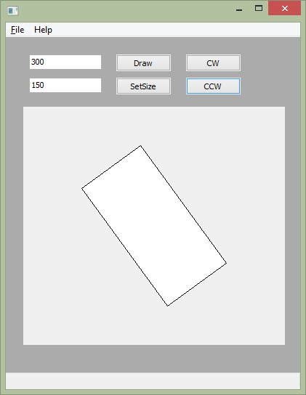
Рис. 1 — пример работы программы

